M E G H Í V Ó
A Csorba Győző Társaság szeretettel meghívja a Pécsi társalkodó című sorozatának újabb beszélgetésére,
2018. február 8-án csütörtökön 17 órára a Tudásközpont Kis Konferenciatermébe.
Ezúttal Fejős Miklós festőművésszel Aknai Tamás művészettörténész professzor beszélget műveiről, terveiről
Fejős Miklós legutóbb Autók, kenyerek és egy tornacipő címmel 2017. október-december hónapban rendezett kiállítást a Janus Pannonius Múzeumban. Szekszárdon született 1979. október 31.-én. 2004-ben a PTE Művészeti karán szerzett festőművész diplomát. Mesterei Erdős János és Somody Péter voltak. Hosszabb tanulmányúton járt Angliában. 2004-től a Pécsi Művészeti Gimnázium és Szakközépiskola tanára, 2010-től a képző-iparművészeti tagozat vezetője. 2003–2005 között rendszeresen publikált kritikákat, művészeti írásokat az Echo, a Pannon Tükör és a Balkon című folyóiratokban. 2009 márciusától a pécsi Csoport Horda Galéria művészeti vezetője volt. Műveiben a ma élő ember életének, környezetének és múló-múlhatatlan tárgyainak festői számbavétele történik majdhogynem enciklopédikus igényekkel és az igényhez méltó művészi módszerekkel.
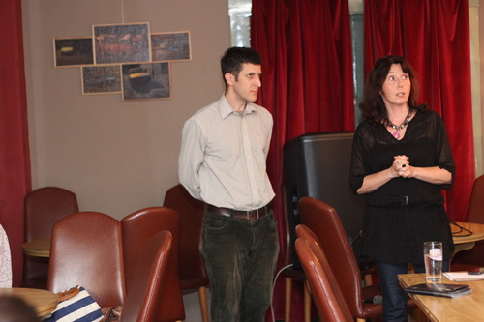Fejős Miklós
Fekete Vali műkritikussal 2014-es kiállítása megnyitóján a Grand Caféban.
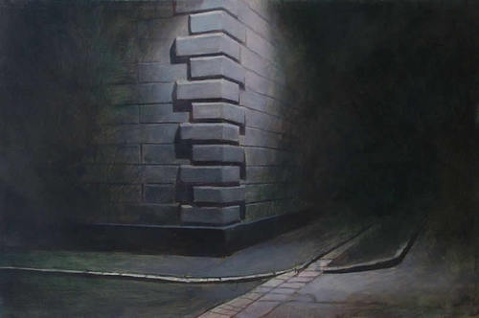
Kép Fejős Miklós 2014-es Grand Café-beli kiállításáról
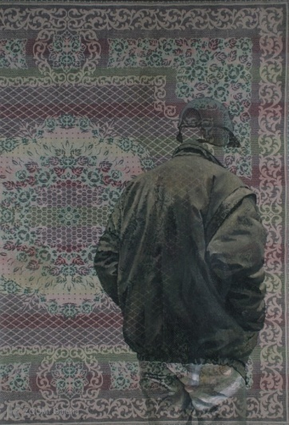
Micro

